Возможность ручной корректировки сумм в следующих документах: «Заказ Клиента», «Реализация», «Заказ поставщика» и «Приобретение товаров и услуг».
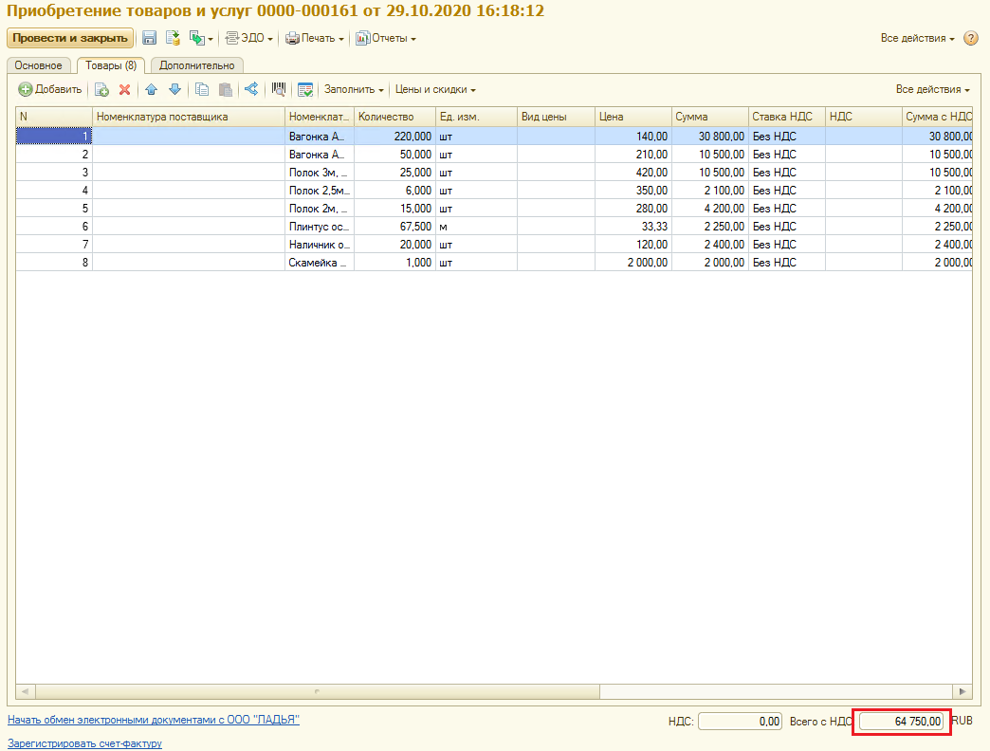
Красным квадратом выделена сумма, которую хотелось бы редактировать.

- Добавить возможность резервирования материалов на основании заказа клиента.

- Заполнение заказа клиента и резервирование на основании сметы (excel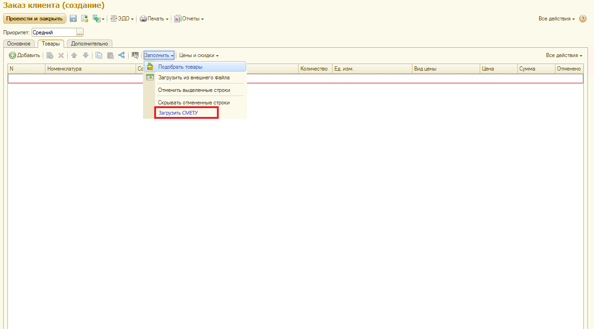

Смета, загруженная, в формате excel.
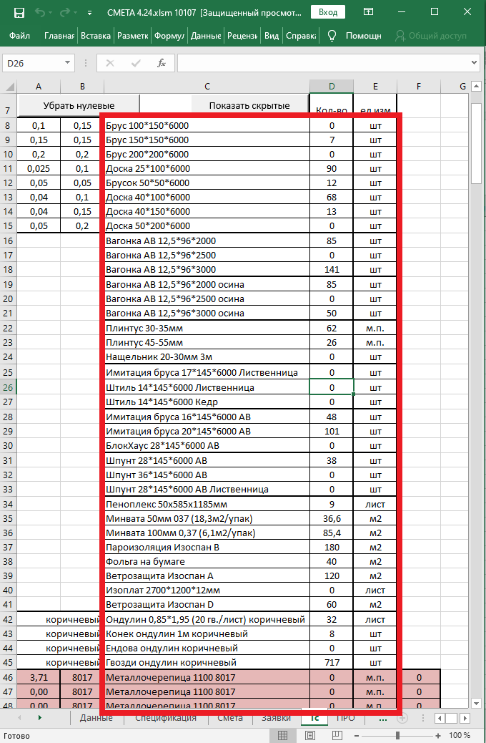
Внешний вид сметы в excel, загруженная Красным выделена область, которая должна попасть в заказ клиента

- Установка продажной цены, в момент резервирования, на основании самой высокой закупочной цены (из всех актуальных партий товаров).
- Возможность формирования «ведомости по взаиморасчётам с поставщиками» из заказов поставщиков и реализаций. На данный момент это возможно только через акт сверки с поставщиком.
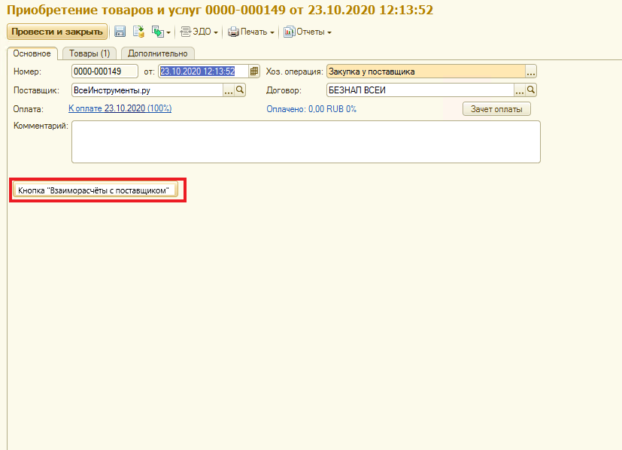

- Быстрый отчёт по долгам всех поставщиков/покупателей, на сегодняшний день, одной кнопкой.
- Поступление дополнительных расходов (доставка, разгрузка, упаковка и т.п.). Включение дополнительных расходов в себестоимость (закупочную цену) поступающих на склад материалов.

- Номер договора (с Клиентом):
- В документы «Заказ Клиента», «Реализация», «Заказ поставщика» и «Приобретение товаров и услуг» добавить поле «номер договора».
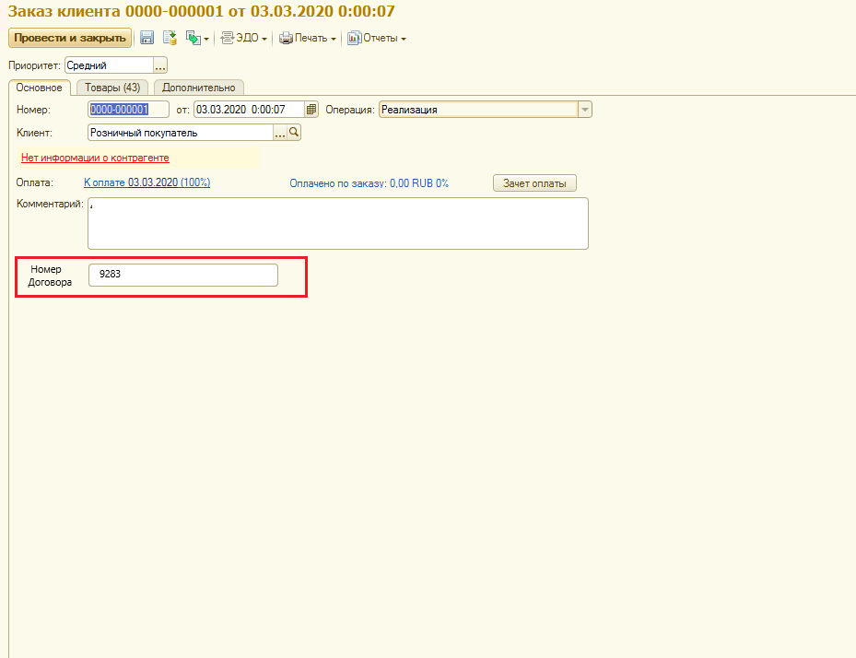

- В реестр документов «Документы закупки (все)», «Документах продажи (все)», «Заказы Клиентов», «Заказы поставщиков» добавить колонку «Номер договора».
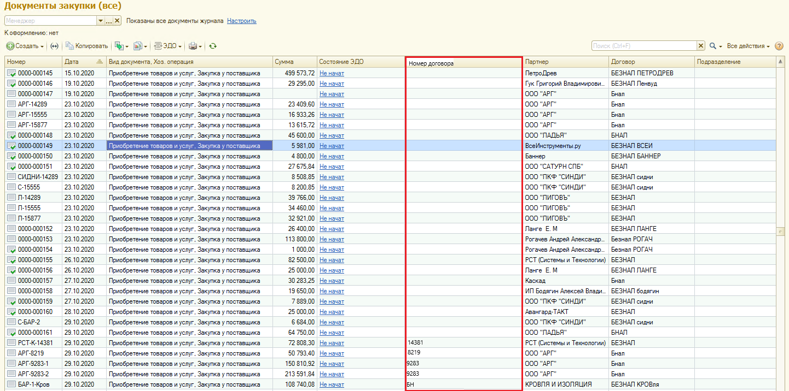

- Возможность детализаций и отборов по «Номеру договора» во всех отчётах и реестрах документов.

- Закупки материалов:
- Установка страхового запаса на отдельные позиции номенклатуры (категория А).
- Добавить отчёт:

Номенклатура | Ед. изм | Остатки | Резервы | Страховой запас | Нужно обеспечить
Доска | шт | 100 | 50 | 50 | 0
Брус | шт | 50 | 50 | 30 | 30
Гвозди | кг | 300 | 400 | 500 | 600

